**ВСТУП**

У хімічній промисловості велике значення надається комплексній механізації та автоматизації. Це пов’язано зі складністю та тривалістю технологічних процесів, а також їх сприйнятливістю до збоїв, шкідливими умовами праці, ризиком вибухів та пожеж, пов’язаних з переробкою.

В результаті автоматизації виробництва зменшується важка ручна праця, зменшується кількість робітників, безпосередньо зайнятих на виробництві, зростає продуктивність праці тощо.

Розуміється, що автоматизація тісно пов’язана зі збільшенням кількості механізмів і машин, які зазвичай пов’язані з організацією ручної праці. Наприклад, підйомники - тельфери - використовуються для завантаження каталізатора в реторту, а екскаватори - для земляних робіт.

Людина продовжувала безпосередньо брати участь у механізованому технологічному процесі, але його фізична робота обмежувалась натисканням на кнопки, поворотом важелів тощо. Тут людині доручені функції управління механізмами та машинами.

У міру збільшення навантаження, потужності, складності та масштабу ,з збільшенням тиску, температури та швидкості хімічних реакцій ручна праця навіть на механізованому виробництві дуже складний. Наприклад, при виробництві поліетилену тиск становить 300 МПа, при виробництві вуглецевого вапна температура в електричних печах становить 3000 ° С; випалювання сірчаного колчедану в киплячому шарі займає кілька секунд. У таких випадках навіть досвідчений працівник часто не може брати участь у процесі, коли він відхиляється від норми, і це може призвести до нещасних випадків, пожеж, вибухів, пошкодження сировини та кінцевого продукту.

Обмежені можливості для людського організму (розгубленість, стійка слабкість у реакції на зміни в навколишньому середовищі і водночас дуже високий рівень інформації для обробки, суб’єктивність оцінки ситуації тощо) є перепоною для підвищення виробництва. З'являється новий етап у виробництві машин - автоматизація, коли людина звільняється від безпосередньої участі у виробництві, а функції управління технологічними процесами, механізмами та машинами виконуються автоматичними приладами.

Автоматизація призводить до поліпшення основних показників продуктивності: збільшення кількості, покращенню якості та зменшення виробничих витрат, підвищення ефективності.

**РОЗДІЛ 1. АНАЛІЗ СУЧАСНИХ ПРИНЦИПІВ АВТОМАТИЗАЦІЇ ТЕХНОЛОГІЧНИХ ПРОЦЕСІВ ХІМІЧНИХ ВИРОБНИЦТВ**

Системи управління процесом призначені для розробки та реалізації ефектів контролю на об'єкт технологічного управління (ТОУ) відповідно до прийнятого критерію контролю (оптимальності) та за допомогою сучасних засобів збору та обробки інформації (насамперед комп'ютерного обладнання). Під ТОУ тут розуміють сукупність технологічного обладнання та реалізовану на ньому відповідно до відповідних технологічних інструкцій або регламентів технологічного процесу. ТОУ включає технологічні: агрегати та установки, що реалізують незалежний технологічний процес, такі як установки каталітичного крекінгу, лінія змішувачів для виробництва шин та гумотехнічних виробів тощо, а також окреме виробництво або виробничий процес. Якщо управління виробництвом носить технологічний характер, тобто полягає у реалізації режимів роботи виробничих потужностей, то такі виробництва також належать до ТОУ (наприклад, виробництво сірчаної кислоти, етилену, синтетичного каучуку тощо).

Критерій контролю (співвідношення, що характеризує якість ТО в цілому і приймає числові значення залежно від використовуваних контрольних ефектів) вказує на конкретне призначення ТО.

Сукупність спільно функціонуючих ТОУ та АСУТП називається автоматизованим технологічним комплексом (АТК). Комплекс технічних засобів (КТС) системи управління включає: чутливі елементи - засоби отримання інформації (сигналів) про стан ТОУ; перетворювачі - метод генерації та передачі інформації в системі; вторинні пристрої та регулятори - засоби місцевого регулювання та управління; комп'ютерна техніка; виконавчі механізми - засоби впливу на ТО; блок зв'язку з АСУ - засіб передачі інформації на сусідні та вищі АСУ.

Крім технічних засобів управління при реалізації системи управління беруть участь в управлінні оперативний персонал: оператори технологій та оперативний персонал КТС, що забезпечує зазначене функціонування системи в цілому (без спеціалістів з ремонту).

З метою зменшення витрат і часу на створення автоматизованих систем управління рекомендується використовувати сукупні технічні засоби автоматизації (Державна система приладів - ДСП) та обчислювальні технології (серія невеликих машин КМ ЕОМ), що дозволяють розширювати та модернізувати системи за рахунок збільшення діапазону та кількості пристроїв без радикальної реконструкції.

Комплекс технічних засобів АСУТП функціонує на основі програмного, інформаційного та організаційного забезпечення.

Програмне забезпечення - сукупність програм, необхідних для реалізації функцій системи управління. Він поділяється на загальне програмне забезпечення (ЗПЗ) та спеціальне програмне забезпечення (СПЗ).

Загальне програмне забезпечення поставляється в комплекті з комп’ютерним обладнанням і являє собою набір для організації службових та ефірних програм, програм налагодження та діагностики, бібліотеки стандартних програм.

Спеціальне програмне забезпечення - це сукупність програм, що реалізують функції певної системи управління процесами. Отже, сюди належать програми первинної обробки інформації, неоперативної обробки інформації, оптимального управління тощо.

Незважаючи на суттєві відмінності в ТОУ, їх програми управління мають багато спільного. Таким чином, програми контролю технічного обслуговування та первинна обробка інформації залежать від конкретного обслуговування лише на 20%. У зв'язку з цим в даний час ряд функцій системи управління розробляють стандартні програми та алгоритми.

Інформаційне забезпечення включає сигнали, що характеризують стан АТС; системи класифікації та кодування технологічної та техніко-економічної інформації; масиви даних та документів, необхідні для виконання всіх функцій системи управління.

Організаційне забезпечення - це сукупність описів системи та її частин, інструкцій та правил для оперативного персоналу.

##### Основні функції системи управління

Ціль управління, встановлена ​​перед системою управління, досягається виконанням наступних варіантів:

1. Збір та первинна обробка інформації: опитування чутливих елементів із заданою частотою; фільтрація вимірювань; розрахунок фактичних значень параметрів на інформацію від чутливих елементів (якість, температура, тиск, рівень, витрати тощо) з урахуванням їх характеристик та внесення поправок до стану контрольованих середовищ; усереднення та інтегрування параметрів за годину, зміну та день; розрахунок кількості продуктів у тарі тощо.

2. Визначення години, зміни та дня експлуатаційних техніко-економічних показників (ТЕП): фактичне споживання сировини, пари, електроенергії, води, повітря; питомі витрати однакових потоків; продуктивність основної сировини та цільові потоки, загальні виробничі витрати; технологічна собівартість цільової продукції; виробничі втрати.

При визначенні ТЕП, крім того, складаються зведені матеріальні баланси сировини та цільової продукції.

3. Контроль стану в установці: виявлення відхилень поточних значень параметрів від налаштувань регулятора, а також від мінімальних і максимально допустимих значень; сигналізація та реєстрація відхилень параметрів від допустимих значень; індикація параметрів на дзвінок оператора; облік стану установки, запасів сировини та про продукцію; періодичне введення операційного листа, друк параметрів на виклик оператора, діагностика та усунення несправностей.

4. Регулювання параметрів - порівняння поточних величин із сукупністю та видача відповідних регулюючих впливів.

5. Однотактний та логічний контроль, що реалізує функції захисту та блокування; виконання програмно-логічних операцій дискретного управління процесами та обладнанням.

6. Оптимальний контроль, тобто пошук і видача ефектів оптимального управління шляхом вирішення рівнянь математичної моделі процесу. Ця функція системи управління є однією з найскладніших і відповідальних.

##### Режими роботи системи управління

Залежно від ступеня участі людини у виконанні функції системи управління розрізняють два режими роботи системи управління: автоматизований та автоматичний.

В автоматизованому режимі людина бере участь в управлінні. Можливі наступні варіанти реалізації даного режиму: ручне управління, при якому особа за інформацією про стан ТОУ приймає рішення і безпосередньо впливає на процес за допомогою виконавчих механізмів; режим "радник", в якому комп'ютер рекомендує оператору оптимальні значення параметрів режиму процесу, які забезпечують досягнення цілі управління; оператор на основі досвіду та знань аналізує ці ради, а також інформацію про процес, отриманий тим, що різні канали, приймає рішення про необхідність змін режиму і в разі прийняття "ради" втручається в роботу об'єкта управління, або зміна завдань на регулятори, або безпосередньо - за допомогою виконавчих механізмів; «Діалоговий режим», коли оператор має можливість коригувати формулювання та умови проблеми, вирішеної за допомогою комп’ютерних технологій, при винесенні рекомендацій щодо управління ТО.

Автоматичний режим роботи системи управління передбачає розробку та реалізацію ефектів управління без втручання людини. Можливі наступні варіанти реалізації даного режиму: режим непрямого управління (нагляду), коли засоби обчислювальної техніки автоматично змінюють установки та (або) коефіцієнти регулювання локальних систем автоматичного регулювання; режим прямого цифрового управління (ПЦУ), коли контрольний обчислювальний пристрій створює вплив на виконавчі механізми; при цьому він не тільки здійснює пошук оптимальних значень параметрів, але й частково бере на себе функції місцевих регуляторів.

Найбільш перспективним є режим ПЦУ. У той же час, по-перше, передбачена можливість впровадження більш складних законів регулювання (ніж при традиційних методах управління). По-друге, можна реалізувати системи самонастроювання (у таких системах налаштування знаходять комп’ютери, які періодично їх налаштовують). Нарешті, використання ПЦУ дозволяє виключити з схеми вторинні пристрої та регулятори, а отже і громіздкі розподільні щити з панорамною мнемотехнікою.

З усіх цих режимів в даний час найпоширенішим є режим «радник»: його реалізація зменшує можливість неправильних рішень, заснованих на неповній інформації або прийнятих у непередбачених обставинах.

**РОЗДІЛ 2. АНАЛІЗ ТЕХНОЛОГІЧНОГО ПРОЦЕСУ ЗБІРНИКА КОНДЕНСАТУ СОКОВОЇ ПАРИ ПІСЛЯ АПАРАТІВ ДОНЕЙТРАЛІЗАЦІЇ У ВИРОБНИЦТВІ АМІАЧНОЇ СЕЛІТРИ**

Технологічна схема виробництва. Аміачна селітра - одне з найпоширеніших азотних добрив. Отримують нейтралізацією розведеної азотної кислоти 40% -50% газоподібним аміаком.

Азотна кислота з приймального бака проходить через теплообмінник і надходить у нейтралізатор. Туди ж подається газоподібний аміак, попередньо нагрітий в теплообміннику. Основна кількість аміаку надходить у газоподібному стані з цеху синтезу аміаку. Додатково з композиції подається рідкий аміак, який випаровується в апараті.

У нейтралізаторі при атмосферному тиску і певній температурі триває процес нейтралізації, паралельно з ним відбувається часткове випаровування розчину за рахунок теплоти нейтралізації. Частково випаруваний слабокислий розчин аміачної селітри з концентрацією 60-80% (так званий слабкий луг) надходить у резервуар з мішалкою - нейтралізатором, де остаточно нейтралізується аміаком. Пара, що утворюється при випаровуванні розчину (пари соку), видаляється з верхньої частини нейтралізатора. Якщо процес ведеться неправильно, частина аміаку та азотної кислоти може подаватися із соковижималки разом з парами соку.

Випаровування слабкого лугу до 98,5% NH4NO3 проводять у вакуумі у два етапи. Спочатку концентрація лугу в випарнику знижується до 82% NH4NO3, а потім у випарнику - до заданої.

Слабкий луг подається в нижню частину випарника. В якості нагрівача у випарнику I ступеня в основному використовують сік-пару. На додаток до нього подається водяна пара. Зі збільшенням концентрації соку пари в нагрівальній камері випарника накопичуються інертні гази, що погіршує тепловіддачу. Для забезпечення нормальної роботи випарника проводиться продувка міжтрубного простору з викидом інертних газів в атмосферу. Випарена луг з пристрою переміщується до колекції. Тут для поліпшення якості отриманого нітрату до лугу додають розчин доломіту, який зменшує агломерований нітрат.

З колекції луг закачується у випарник. Сепаратор розділяє випарений розчин на сік пари і концентрований розчин плавиться. Сік пари проходить у барометричний конденсатор, а розплав подається у грануляційну башту. Гранульована аміачна селітра (кінцевий продукт) видаляється з вежі через вихідну трубу конвеєром.

##### Автоматизація процесу нейтралізації

Показником ефективності цього процесу є кількість питомих втрат сировини з соковим паром. Їх необхідно підтримувати мінімальними, що сприяє зниженню собівартості продукції. Втрати сировини в основному залежать від співвідношення витрат аміаку і азотної кислоти. Встановлено, що втрати сировини будуть мінімальні, якщо забезпечити підтримку співвідношення витрат з точністю до 0,1-0,15%, або від 1 до 1,5 г / л надлишкової кислотності. Така точність регулювання забезпечується вузлами регулювання співвідношення витрат азотної кислоти і аміаку, витрати аміаку і величини рН в нейтралізаторі.

Регулятори повинні забезпечувати крім мінімальних втрат сировини ще й сталість концентрації слабкого лугу. Ця концентрація залежить від температурного режиму в нейтралізаторі, який визначається кількістю тепла, що виділяється в процесі реакції, а також температурами аміаку і азотної кислоти, що надходять в нейтралізатор. Кількість тепла, що виділяється в процесі реакції, залежить від співвідношення витрат аміаку і азотної кислоти. Це співвідношення підтримується постійним, тому можна вважати постійним кількість виділився тепла. Для стабілізації температур аміаку і азотної кислоти встановлюють регулятори температури.

Манометрический режим в магістралях газоподібного аміаку підтримується регуляторами тиску. Тиск аміаку, що надходить з цеху синтезу, стабілізується шляхом зміни витрати аміаку, що подається з випарника, тиск аміаку, яка випаровується в апараті, - шляхом зміни витрати пари, що надходить в цей апарат. Для підтримки матеріальних балансів встановлюють регулятори рівня в приймальні ємності і випарнику.

Донейтралізація розчину в апараті проводиться за допомогою регулятора нейтралізації в залежності від рН розчину. Регулюючий вплив вноситься зміною витрати аміаку. Для підтримки матеріального балансу стабілізується рівень розчину аміачної селітри в апараті донейтралізатора.

Концентрація розчину, упареного в випарної апараті, підтримується постійної за допомогою вузлів регулювання тиску пари, що подається в випарної апарат, і температури конденсату сокової пари. Концентрація розчину після випарного апарату стабілізується за допомогою регуляторів температури розчину (шляхом зміни витрати розчину в цей апарат) і температури конденсату сокової пари.

Видалення інертних газів з випарного апарату здійснюється командоаппаратом, який періодично подає імпульси на відкриття клапанів, встановлених на магістралях продувки.

Для правильного ведення процесу змішування в збірнику встановлюють регулятор співвідношення витрат доломіту і лугу. Вивантаження аміачної селітри з грануляційної вежі здійснюється автоматично в залежності від рівня селітри регулюючої заслінкою в вихідному патрубку.

**РОЗДІЛ 3. РОЗРОБКА ТЕХНІЧНОГО ПРОЄКТУ КОМП'ЮТЕРНОЇ СИСТЕМУ АВТОМАТИЗАЦІЇ ЗБІРНИКА КОНДЕНСАТУ СОКОВОЇ ПАРИ ПІСЛЯ АПАРАТІВ ДОНЕЙТРАЛІЗАЦІЇ У ВИРОБНИЦТВІ АМІАЧНОЇ СЕЛІТРИ В СТАТИЧНОМУ ТА ДИНАМІЧНОМУ РЕЖИМІ РОБОТИ**

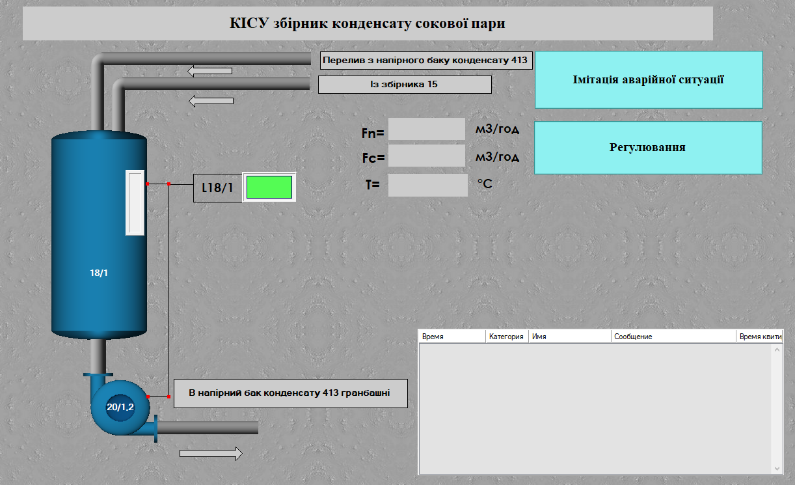

Рис. 3.1. Мнемосхема контролю збірника конденсату сокової пари

Із збірника 15 насосами 20/1,2 розчин відкачується в збірник 18/1. Рівень конденсату в збірнику 18/1,2 повинен бути в межах 1000-3800 мм (LIRALH-14/1,2). У збірник конденсату сокової пари 18/1,2 поступає перелив з напірного баку конденсату 413 гранбашні ГрБ3. Із збірника 18/1,2 конденсат сокової пари насосами 20/1,2 подається в напірний бак конденсату 413 гранбашні ГрБ3, у збірник 615, у бак кислого конденсату 123 та у відділення приготування магнезитової витяжки.

**РОЗДІЛ 4. РОЗРОБКА МАТЕМАТИЧНИХ МОДЕЛЕЙ ЗБІРНИКА КОНДЕНСАТУ СОКОВОЇ ПАРИ ПІСЛЯ АПАРАТІВ ДОНЕЙТРАЛІЗАЦІЇ**

**4.1. Структурно-логічний аналіз збірника конденсату сокової пари після апаратів донейтралізації**

Вхідною координатою є витрата аміачної селітри, збурюючими –температура T та густина , а вихідною – рівень L.

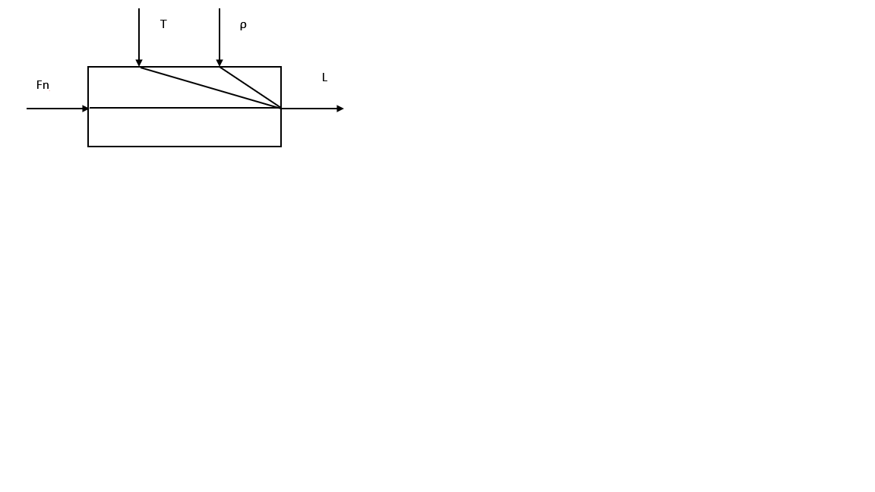

Рис. 4.1. Структурно - логічна схема об’єкта

* 1. **Розробка математичних моделей технологічного апарату**

Можна зазначити три способи подання рідини у резервуар: на поверхню рідини, від дна резервуара і у герметичний резервуар.

Незалежно від способу подачі рідини в апарат рівняння матеріального балансу для апарата зі стоком має вигляд:

(4.1)

де - кількість рідини, яка надходить в апарат;

- кількість рідини, яка накопичується в апараті об'ємом V;

- кількість рідини, яка виходить з апарату.

Залежність витрати стоку від рівня рідини в апараті описується рівнянням:

*,* (4.2)

де - густина кубового залишку;

- висота рівня рідини в апараті;

- поперечний перетин регулюючого органу на лінії стоку;

- коефіцієнт витрати регулюючого органу;

- прискорення вільного падіння.

Після підстановки цих значень в рівняння (4.1) воно набуде вигляду:

*,* (4.3)

де  - поперечний перетин апарату;

- витрата рідини на притоці.

Розділимо ліву і праву частини отриманого рівняння на *dt* і в результаті отримаємо:

, (4.4)

Відомо,що рідини можуть значно розширюватися відзміни температури. Враховуючи, що конструктивні параметра апарата мало змінюються від температури і ними можна знехтувати, за сталого поперечного перетину апарата зміна температури може спричинити значне відхилення рівня. Залежність густини від зміни температури має вигляд:

(4.5)

де  - густина рідини відповідно при температурі *T* i *To*;

- коефіцієнт об’ємного розширення.

Враховуючи залежність (4.5) рівняння (4.4) набуде вигляду:

(4.6)

До змінних параметрів слід віднести витрати притоку, рівень та густину , а якщо має мicцe стік рідини, то, крім цих параметрів, ще додається поперечний перетин регулюючого органу і температура .

Зазначимо, що допустима зміна рівня рідини за технологічним регламентом , тобто , де ;- відповідно максимальне i мінімальне значення piвня.

Наведемо відхилення цих величин від їх номінальних значень:

Підставляємо ці значення в рівняння (4.6) та після відповідних перетворень та вилучення доданків малого ступеня важливості отримуємо лінеаризовану математичну модель вигляду:

(4.7)

З рівняння (4.7) вилучаємо статичну характеристику моделі:

(4.8)

Після цього отримаємо динаміку характеристику:

(4.9)

Переносимо доданки з параметром в ліву частину рівняння, а всі інші у праву:

(4.10)

Множимо та ділимо змінні величини обох частин рівняння (4.10) на їх номінальні значення:

(4.11)

Нехай, тоді поділимо ліву і праву частини рівняння (4.11) на П:

(4.12)

Запишемо рівняння (4.12) у відносній формі, для цього введемо наступні позначення:

Тоді отримаємо математичну модель збірника конденсату сокової пари:

(4.13)

де

Враховуючи математичну модель (4.13), одержуємо диференціальне рівняння ланки АСР:

Запишемо рівняння (4.13) за допомогою визначника Лапласа:

(4.15)

Передавальні функції за різними каналами матимуть наступний вигляд:

* 1. **Розрахунок математичних моделей технологічного апарату**

Вхідні дані

Витрата аміачної селітри

Температура аміачної селітри

Поперечний перетин регулюючого органу м2.

Густина аміачної селітри /.

Кількість суміші в апараті m = 1750 кг.

Рівень рідини в апараті .

Довідникові дані

Коефіцієнт витрати через регулюючий орган - .

Прискорення вільного падіння - .

Коефіцієнт об’ємного розширення – К.

Поперечний перетин апарата знаходимо за формулою:

**> **



Об’єм суміші в апараті, яка може змінюватися:

**> **



Знайдемо сталу часу об’єкта керування:

**> **

с.

Коефіцієнти передачі об’єкта:

**> **



**> **



**> **



**> **



Диференціальне рівняння, яке описує об’єкт керування:

Передавальні функції об’єкта без ланки запізнення:

|  |  |
| --- | --- |
|  |  |
|  |  |

З цих рівнянь видно, що у динамічному відношенні об’єкт – це аперіодична ланка першого порядку. Тому що регулювання здійснюється за каналом рівень – приплив, то час запізнення визначається відношенням об’єму рідини до витрати припливу:

**> **

с.

Передавальна функція об’єкта керування з урахуванням часу запізнення за каналом регулювання має вид:

Після розрахунку модель передавальної функції має такий вигляд:

**РОЗДІЛ 5. СИНТЕЗ ОДНОКОНТУРНОЇ СИСТЕМИ АВТОМАТИЧНОГО РЕГУЛЮВАННЯ (САР) РІВНЯ РІДИНИ В ЗБІРНИКУ КОНДЕНСАТУ СОКОВОЇ ПАРИ**

**5.1. Розробка функціональної та структурної схеми одноконтурної САР рівня рідини в збірнику конденсату сокової пари, описання її роботи та вибір технічних засобів автоматизації**

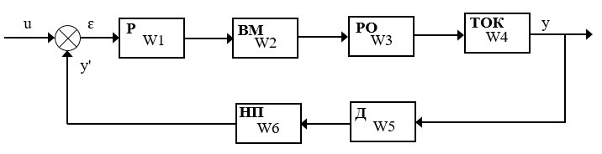

Рис. 5.1. Структурна схема АСР стабілізації рівня рідини

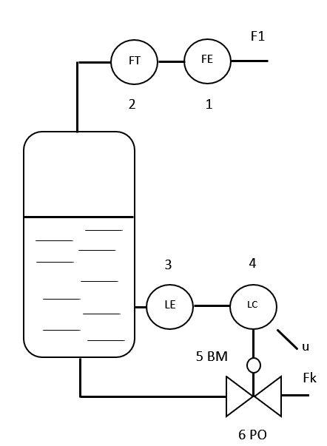

Рис. 5.2. Функціональна схема автоматизації збірника конденсату сокової пари одноконтурними АСР

Рівень в апараті вимірюється рівнеміром буйковим пневматичним. Його робота заснована на залежност виштовхуючо сили рдини при змн рвня.

Принцип роботи такої системи керування полягає в наступному. Зміна рівня рідини, яка контролюється рівнеміром 3 у вигляді вихідного електричного чи пневматичного сигналу передається на регулятор 4. Останній згідно з відповідним законом регулювання видає вихідний сигнал на виконавчий механізм 5, який жорстко пов'язаний з регулюючим органом 6. У результаті цього регулюючий орган змінює свій умовний поперечний отвір, що призводить до зміни витрати матеріального потоку, а відповідно до зміни рівня рідини.

**5.2. Вибір передавальних функцій динамічних ланок САР рівня рідини в збірнику конденсату сокової пари після апаратів донейтралізації та розробка еквівалентної передавальної функції САР за каналом регулювання**

Для стабілізації рівня використаємо ПІ-регулятор. Його передавальна функція має вигляд:

, (5.1)

де  і  - коефіцієнт підсилення та час інтегрування регулятора.

Виконавчий механізм представляє собою електродвигун постійного струму. З деяким наближенням передавальну функцію виконавчого механізму запишемо у вигляді:

**>** 



Регулюючий орган та проміжний перетворювач рахуватимемо як підсилювальні динамічні ланки, для яких приймемо наступні передавальні функції:

**>** 



**>** 



Технологічний об'єкт керування (ТОК) описується наступною передавальною функцією:

**>** 



Рівень в установці вимірюється рівнеміром буйковим пневматичним, який можна представити підсилювальною динамічною ланкою. Тому передавальна функція датчика рівня:

**>** 



Знаходимо еквівалентну передавальну функцію замкненої системи регулювання по каналу завдання:

**>** 



Знаходимо передавальну функцію еквівалентного об'єкта керування:

**>** 



Підставивши в останнє рівняння вищеназвані передавальні функції, маємо:

**>** 



З рівняння видно, що еквівалентний об'єкт керування описується диференціальним рівнянням другого порядку.

* 1. **Вибір регулятора одноконтуррної САР і розрахунок його налагоджувальних параметрів**

Розрахунок оптимальних настроювань регулятора виконаємо методом трикутника. Для цього використаємо криву перехідного процесу еквівалентного об'єкта керування показану на рис. 4.7. В області максимальної чутливості об'єкта побудуємо трикутник як показано на рисунку 4.8 та знайдемо швидкість його руху за формулою:

. (5.2)

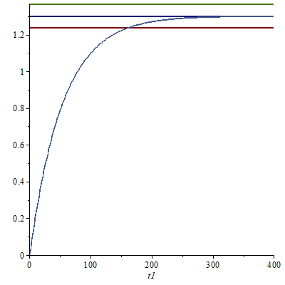

Рис. 5.3. Визначення оптимальних параметрів регулятора

методом трикутника.

Розрахунок оптимальних параметрів:

**> **



Так як для регулювання використовуємо ПІ-регулятор, то оптимальні настроювання регулятора знаходимо за формулами:

- оптимальне значення коефіцієнта регулювання:

**> **



- час інтегрування:

**> **



Частотні характеристики автоматичної системи регулювання показані на рисунках 5.4-5.6.

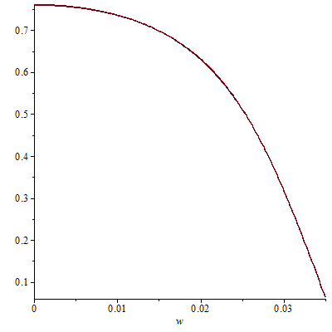

Рис. 5.4. Дійсна частотна характеристика

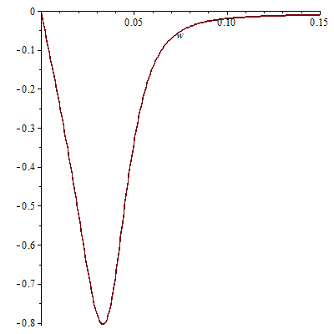

Рис. 5.5. Уявна частотна характеристика

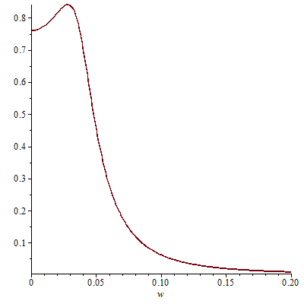

Рис. 5.6. Амплітудо-частотна характеристика

Розрахуємо коефіцієнти для поліномів частотних характеристик:

**> **



**> **



**>**



**>**



**>**



**>**



**>**



**>**



**>**



**>**



**>**



**>**



**>**



**>**



**>**



**>**



по ДЧХ визначаємо частоту переходу .

Вираз для параметра  має вигляд:

**> **



Тобто постійна часу ідентифікованої системи регулювання

**> **



Для знаходження постійної часу використаємо передавальну функцію системи регулювання без ланки чистого запізнення.

З рівняння уявна частотна характеристика має наступну форму:

**> **



де

**>**



**>**



**>**



**>**



Тоді

**> **



При  маємо:

**> **



**> **



Ідентифіковане диференціальне рівняння, яке описує АСР, матиме вигляд:

. (5.3)

Для визначення типу перехідного процесу розрахуємо постійні часу та знайдемо їх відношення:

**> **



Так як відношення , то перехідний процес матиме коливальний характер. Тому розрахунок перехідного процесу виконаємо за формулою:

 (5.4)

Знайдемо ступінь загасання перехідного процесу об'єкта:

**> **



а власну частоту коливань за формулою

**> **



Тоді рівняння перехідного процесу приймає вигляд:

**> **



Крива перехідного процесу автоматичної системи регулювання показана на рис. 5.7.

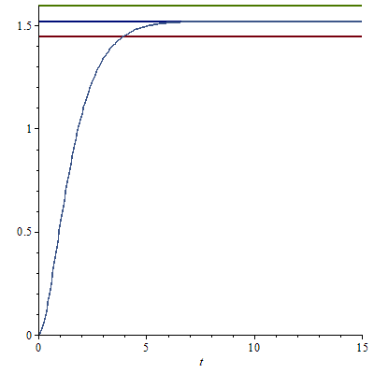

Рис. 5.7. Крива перехідного процесу АСР

З графіка на рис. 5.7 видно, що перехідний процеc має коливальний характер, час регулювання дорівнює 4 сек., а перерегулювання відсутнє.

* 1. **Розрахунок перехідних процесів одноконтурної САР рівня рідини в збірника конденсату сокової пари після апаратів донейтралізації, а також частотних характеристик**

Для розрахування перехідного процесу еквівалентного об’єкта керування використовуємо метод квадратур.

**> **



**> **



**> **



Розрахуємо ДЧХ та знайдемо частоту переходу  еквівалентного об’єкта.

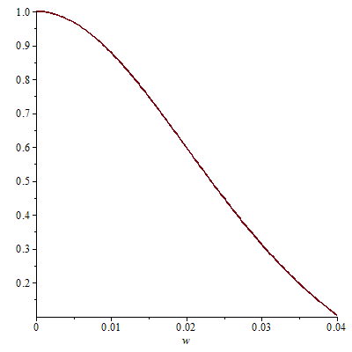

Рис. 5.8. Дійсна частотна характеристика еквівалентного об’єкта

З графіка на рисунку 5.8. видно, що частота переходу ДЧХ через частотну :





Підставимо частоту  в рівняння N2, з якого знайдемо постійну часу Т022:

**> **



**> **



**> **



Значення множника знаходжу при з рівняння УЧХ:

**> **



Відповідно T01 буде:

**> **



Підставивши частоту переходу у розрахунок знайдемо постійні часу та підставимо їх у ідентифіковане характеристичне рівняння еквівалентного об'єкта керування, яке має вигляд:

 (5.5)

Тоді передавальна функція еквівалентного об’єкта буде:

**> **



ДЧХ, УЧХ, АЧХ та ФЧХ еквівалентного об’єкта показані на рисунках 5.8-5.12.

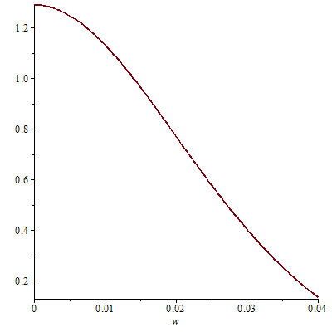

Рис. 5.9. Дійсна частотна характеристика еквівалентного об’єкта

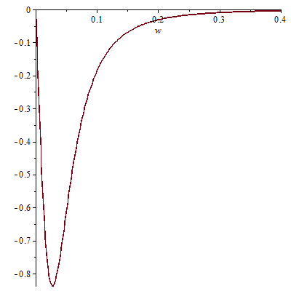

Рис. 5.10. Уявна частотна характеристика еквівалентного об’єкта

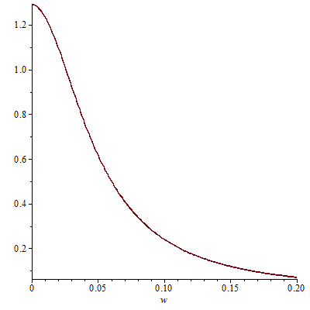

Рис. 5.11. Амплітудо-частотна характеристика еквівалентного об’єкта

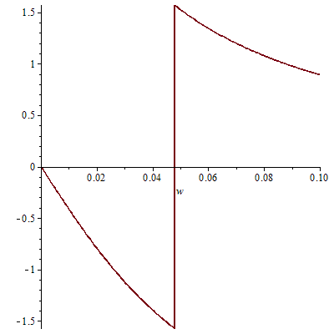

Рис. 5.12. Фазо-частотна характеристика еквівалентного об’єкта

Знайдемо відношення постійних часу еквівалентного об'єкта керування:

**> **



Так як відношення , то робимо висновок, що перехідний процес еквівалентного об'єкта керування матиме коливальний характер. Тому розрахунок перехідного процесу виконаємо за формулою:

**> **



**> **



**> **



Крива перехідного процесу еквівалентного об'єкта керування матиме вигляд, показаний на рисунку 5.13.



Рис. 5.13. Перехідний процес еквівалентного об’єкта

**ВИСНОВОК**

У ході дипломного проекту було розроблено комп’ютерно-інтегровану систему управління збірника конденсату сокової пари у виробництві аміачної селітри. Проведений аналіз технологічного процесу як об’єкта керування, побудована структурно-логічна схема технологічного об’єкта.

Розроблена математична модель збірника конденсату сокової пари та досліджена передавальна функція системи за каналом регулювання. Побудовані частотні характеристики та перехідні процеси як для еквівалентного об’єкта, так і для самої системи регулювання. Був зроблений параметричний синтез САР.

За результатами дослідження можна зробити висновок, що КІСУ збірника конденсату сокової пари у виробництві аміачної селітри має коливальний перехідний процес.

# ВИКОРИСТАНА ЛІТЕРАТУРА

1. Стенцель Й.І., Поркуян О.В. Автоматизація технологічних процесів хімічних виробництв: Підручник. – Луганськ: Вид-во Східноукр. нац. ун-ту ім.. В.Даля, 2010. – 300 с.
2. Стенцель Й.І., Целіщев О.Б., Лорія М.Г. Вимірювання в хімічній технології: Підручник. - Луганськ: Вид-во Східноукр. нац. ун-ту ім.. В.Даля, 2007. – 480 с.
3. Стенцель Й.І. Математичне моделювання технологічних об'єктів керування: Навч. посібник. – К: ІСДО. 1993. -328 с.
4. Стенцель Й. ., Проказа О. І., Літвінов К. А., Кузнецова О. В. Комп’ютерні системи автоматизації технологічними процесами виробництва аміачної селітри. Підручник /Під ред. проф. Й. І. Стенцеля. – Сєвєродонецьк: Вид-во Східноукр. нац. ун-ту, 2020. – 320 с., 162 іл., табл. 20.

**ЗМІСТ**

**Вступ**…………………………………………………………………………………….5

**Розділ˚1.** Аналіз сучасних принципів автоматизації технологічних процесів хімічних виробництв. …………………………………………………………………..7

**Розділ˚2**. Аналіз технологічного процесу збірника конденсату сокової пари після апаратів донейтралізації у виробництві аміачної селітри. ………………………….12

**Розділ˚3**. Розробка технічного проєкту комп'ютерної систему автоматизації збірника конденсату сокової пари після апаратів донейтралізації у виробництві аміачної селітри в статичному та динамічному режимі роботи. ……………………15

**Розділ˚4**. Розробка математичних моделей збірника конденсату сокової пари після апаратів донейтралізації. ………………………………………………………….…..16

4.1. Структурно-логічний аналіз збірника конденсату сокової пари після апаратів донейтралізації. ………………………………………………………...……16

4.2. Розробка математичних моделей збірника конденсату сокової пари після апаратів донейтралізації в статичному режимі роботи, а також його передавальні функції та частотні характеристики в динамічному режимі роботи. ………………16

4.3. Розрахувати статичні характеристики та перехідні процеси збірника конденсату сокової пари після апаратів донейтралізації. …………………………..21

**Розділ 5.** Синтез одноконтурної системи автоматичного регулювання (САР) рівня рідини в збірнику конденсату сокової пари. …………………………………………23

5.1. Розробка функціональної та структурної схеми одноконтурної САР рівня рідини в збірнику конденсату сокової пари, описання її роботи та вибір технічних засобів автоматизації. …………………………………………………………………23

5.2. Вибір передавальних функцій динамічних ланок САР рівня рідини в збірнику конденсату сокової пари після апаратів донейтралізації та розробка еквівалентної передавальної функції САР за каналом регулювання. ……………..24

5.3. Вибір регулятора одноконтурної САР і розрахунок його налагоджувальних параметрів. …………………………………………………..…..26

5.4. Розрахунок перехідних процесів одноконтурної САР рівня рідини в збірника конденсату сокової пари після апаратів донейтралізації, а також частотних характеристик. ……………………………………………………………………….32

**ВИСНОВКИ** …………………………………………………….…………………..38

**ВИКОРИСТАНА ЛІТЕРАТУРА** ………………………………………..………..39